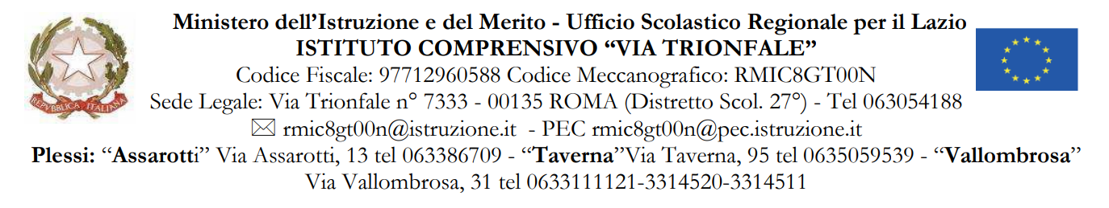

MODULO RELAZIONE USCITE DIDATTICHE

USCITA A _______________________________________________

IN DATA _____/____/_________

CLASSI PARTECIPANTI: ______________________________

RAPPORTO QUALITA’/COSTO POSITIVO

NEGATIVO

PERCHE’ ___________________________________________________

____________________________________________________________

____________________________________________________________

____________________________________________________________

LIVELLO COMPLESSIVO DI GRADIMENTO: ALTO

MEDIO

BASSO

PERCIO’ L’USCITA E’ CONSIGLIABILE

NON E’ CONSIGLIABILE

DATA ____/____/_________

RMA

___________________________

___________________________

___________________________

